Сценарии использования системы – «Хронотактика»

Выполнил: студент учебной группы
ИСПк-403-52-00
Четвериков Денис Альбертович

Сценарий 1 представлен на рисунке 1 и таблице 1.
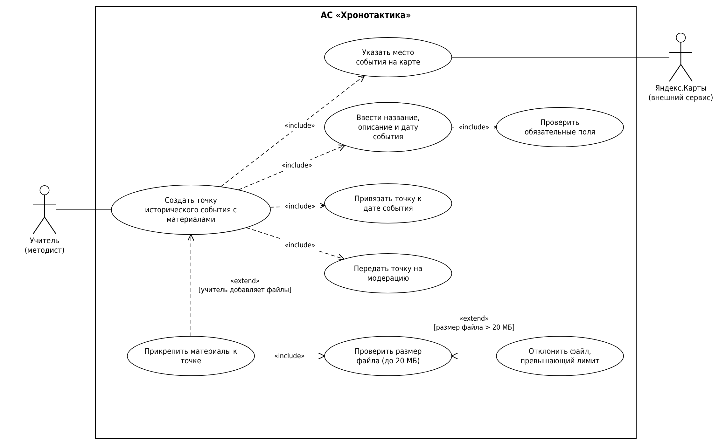
Рисунок 1 – Сценарий «Создание точки исторического события с материалами»
Таблица 1 – Сценарий 1
Наименование | Создание точки исторического события с материалами
Идентификатор | UC-1
Основной актор | Учитель (методист)
Предусловие | Учитель авторизован в системе с ролью «учитель»; открыт экран карты в режиме редактирования.
Основной поток событий | 1. Учитель выбирает на карте место, к которому относится историческое событие.  2. Система отображает форму создания точки с полями названия, описания и даты события.  3. Учитель заполняет название, описание и дату (или период) события и подтверждает создание точки.  4. Учитель прикрепляет к точке один или несколько файлов материалов (фото, документ, видео).  5. Система сохраняет точку и загруженные материалы, связывая их с указанной датой.  6. Система отображает созданную точку на карте только при выборе на шкале времени года, соответствующего дате события.
Альтернативный поток 1 | На шаге 3 обязательные поля (название или дата) не заполнены — система не позволяет сохранить точку и подсвечивает незаполненные поля.
Альтернативный поток 2 | На шаге 4 размер загружаемого файла превышает установленный системой лимит — система отклоняет загрузку данного файла и сообщает учителю о превышении лимита, позволяя загрузить другой файл или продолжить без него.
Постусловие | Точка события сохранена в системе со статусом «на проверке» и станет видимой ученикам после прохождения модерации администратором (сценарий UC-4).
Специальные требования | Загрузка одного файла материалов не должна занимать более 5 секунд при размере файла до 20 МБ.

Сценарий 2 представлен на рисунке 2 и таблице 2.
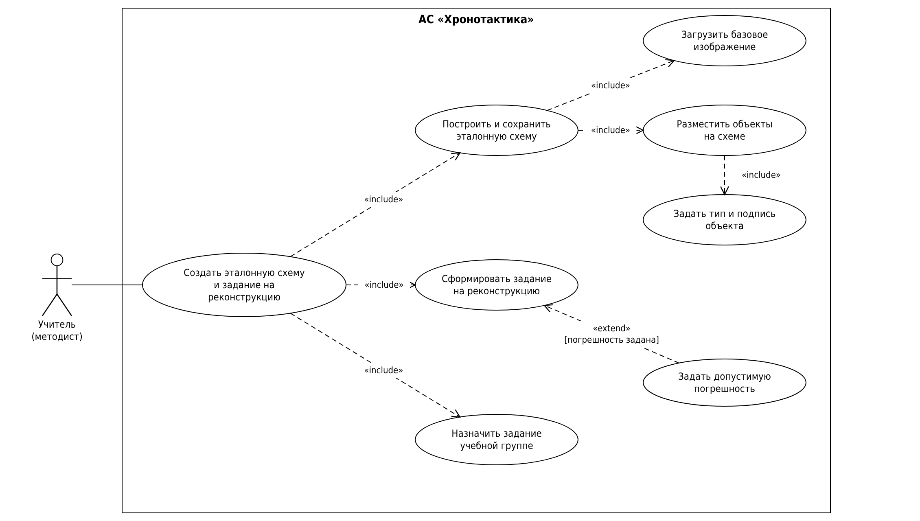
Рисунок 2 – Сценарий «Создание эталонной схемы реконструкции и задания на её основе»

Таблица 2 – Сценарий 2
Наименование | Создание эталонной схемы реконструкции и задания на её основе
Идентификатор | UC-2
Основной актор | Учитель (методист)
Предусловие | Точка события создана и прошла модерацию (выполнены сценарии UC-1 и UC-4); учитель открыл точку в режиме редактирования схемы.
Основной поток событий | 1. Учитель открывает редактор схемы для выбранной точки и загружает базовое изображение (карту местности или план события).  2. Учитель добавляет на изображение объекты (войска, укрепления, направления ударов) и задаёт каждому объекту тип и подпись.  3. Учитель располагает объекты на изображении в положении, которое считает исторически верным.  4. Учитель сохраняет получившееся расположение объектов как эталонную схему.  5. Учитель создаёт на основе эталонной схемы задание на реконструкцию, указывая инструкцию для ученика и допустимую погрешность расположения объектов.  6. Учитель назначает задание конкретной учебной группе.  7. Система делает задание доступным всем ученикам назначенной группы.
Альтернативный поток 1 | На шаге 2 учитель пытается добавить объект без указания типа — система не позволяет добавить объект, пока не заполнено обязательное поле типа.
Альтернативный поток 2 | На шаге 5 учитель не указывает допустимую погрешность расположения — система применяет значение погрешности, заданное по умолчанию.
Постусловие | Эталонная схема и связанное с ней задание сохранены в системе; задание доступно для выполнения ученикам назначенной группы.
Специальные требования | Редактор схемы должен поддерживать не менее 30 объектов на одной схеме для реконструкции крупных сражений.

Сценарий 3 представлен на рисунке 3 и таблице 3.

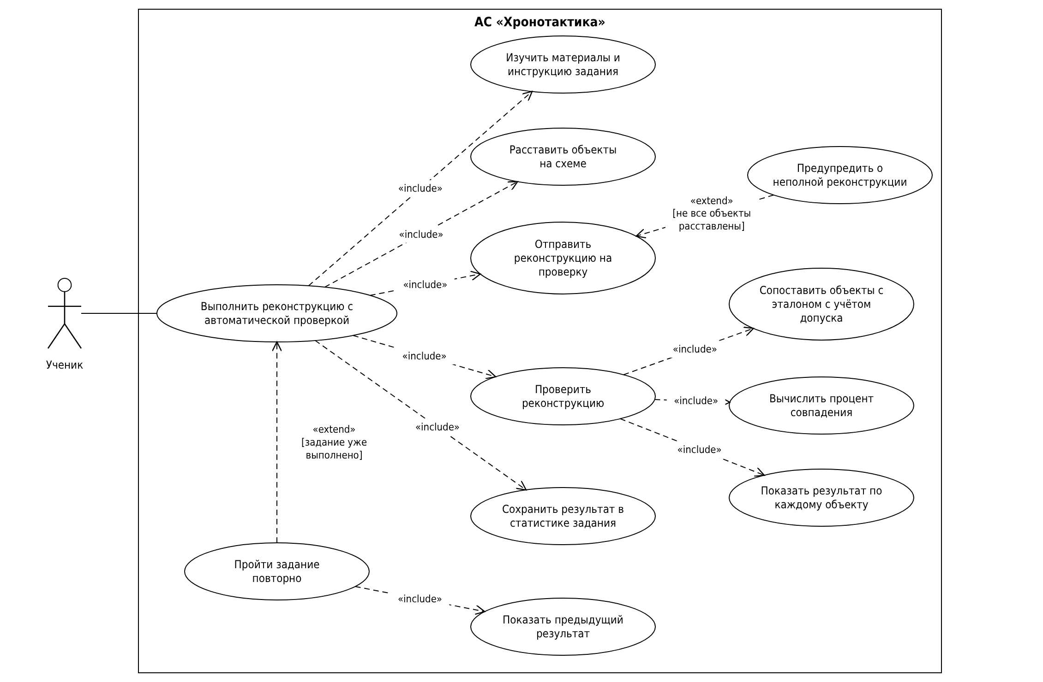
Рисунок 3 – Сценарий «Выполнение учеником задания на реконструкцию с автоматической проверкой»
Таблица 3 – Сценарий 3
Наименование | Выполнение учеником задания на реконструкцию с автоматической проверкой
Идентификатор | UC-3
Основной актор | Ученик
Предусловие | Ученику назначено задание на реконструкцию (выполнен сценарий UC-2); ученик авторизован в системе и открыл задание.
Основной поток событий | 1. Ученик открывает задание и знакомится с материалами точки события и инструкцией к заданию.  2. Ученик открывает редактор реконструкции с тем же базовым изображением, что использовал учитель, но без расположенных объектов.  3. Ученик добавляет объекты на изображение и располагает их в соответствии со своим пониманием события.  4. Ученик завершает реконструкцию и отправляет её на проверку.  5. Система сравнивает расположение объектов ученика с эталонной схемой с учётом допустимой погрешности.  6. Система вычисляет процент совпадения и отображает ученику результат с указанием, какие объекты расположены верно, а какие — нет.  7. Система сохраняет результат в статистике выполнения задания.
Альтернативный поток 1 | На шаге 4 ученик отправляет реконструкцию с расположенными не всеми обязательными объектами — система предупреждает о неполной реконструкции и предлагает либо продолжить расстановку, либо отправить как есть.
Альтернативный поток 2 | На шаге 5 отклонение положения объекта от эталона находится на границе допустимой погрешности — система засчитывает объект как расположенный верно, если отклонение не превышает погрешность, заданную учителем.
Альтернативный поток 3 | Ученик повторно открывает уже выполненное задание — система показывает предыдущий результат и предлагает пройти задание заново, сохраняя лучший из двух результатов.
Постусловие | Результат реконструкции ученика сохранён; ученик видит свою оценку, а учитель — обновлённую статистику выполнения задания по группе.
Специальные требования | Расчёт оценки должен выполняться не более 2 секунд после отправки реконструкции при количестве объектов на схеме до 30.

Сценарий 4 представлен на рисунке 4 и таблице 4.

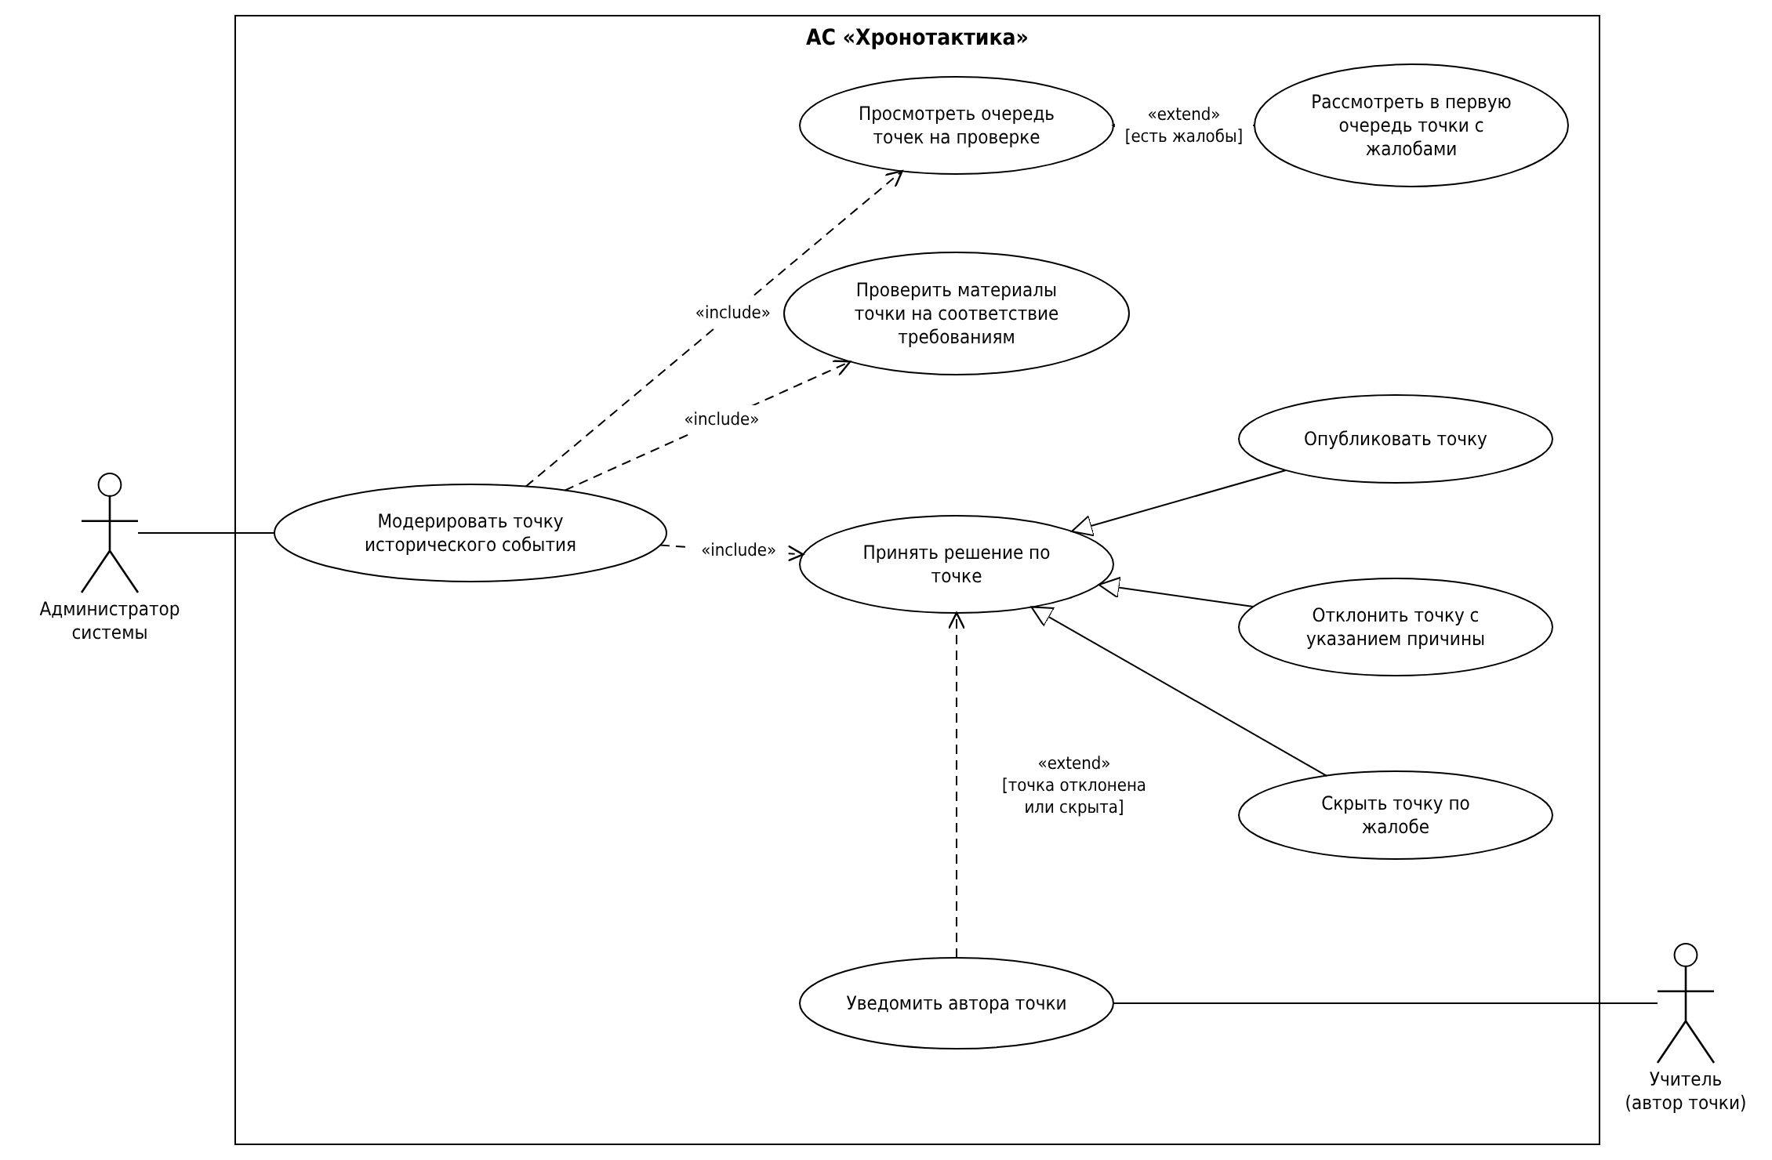
Рисунок 4 – Сценарий «Модерация точки исторического события администратором»
Таблица 4 – Сценарий 4
Наименование | Модерация точки исторического события администратором
Идентификатор | UC-4
Основной актор | Администратор системы
Предусловие | Учитель создал новую точку события или изменил существующую (выполнен сценарий UC-1); точка находится в статусе «на проверке».
Основной поток событий | 1. Администратор открывает список точек, ожидающих проверки.  2. Администратор выбирает точку и просматривает её описание, дату и прикреплённые материалы.  3. Администратор проверяет соответствие материалов требованиям (отсутствие запрещённой символики, корректность указанных источников).  4. Администратор подтверждает публикацию точки.  5. Система переводит точку в статус «опубликовано» и делает её видимой ученикам на карте.
Альтернативный поток 1 | На шаге 3 администратор обнаруживает в материалах недостоверную информацию или запрещённую символику — администратор отклоняет точку с указанием причины, и система возвращает её учителю на доработку.
Альтернативный поток 2 | На шаге 2 к точке ранее поступила жалоба от пользователя — администратор рассматривает такие точки в первую очередь и по результатам проверки либо подтверждает публикацию, либо скрывает точку с уведомлением автора.
Постусловие | Точка события получает статус «опубликовано» либо «отклонено»; при отклонении учитель получает уведомление с указанием причины и может внести исправления.
Специальные требования | Отклонённая точка не должна отображаться ученикам ни в одном режиме просмотра карты.

